Tarih: 27.11.2020
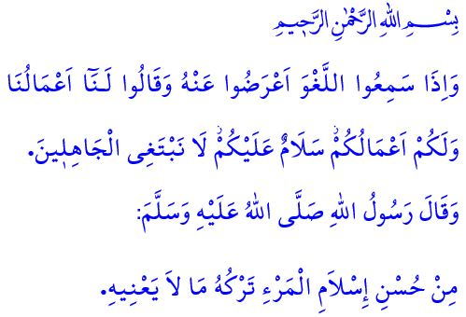
FAYDASIZ İŞLERİ TERK ETMEK KULLUĞUN GÜZELLİĞİNDENDİR
Muhterem Müslümanlar!
Okuduğum ayet-i kerimede Yüce Rabbimiz şöyle buyuruyor: “(Müminler) boş söz işittikleri zaman ondan yüz çevirirler ve ‘Bizim yaptıklarımız bize, sizin yaptıklarınız da size! Esen kalın. Bizim cahillerle işimiz yok’ derler.”
Okuduğum hadis-i şerifte ise Resûl-i Ekrem (s.a.s) şöyle buyuruyor: “Faydasız işleri terk etmesi, bir kişinin iyi Müslüman olmasındandır.”
Aziz Müminler!
Güzel dinimiz İslam, hayatımızın her safhasında faydalı, hayırlı ve anlamlı işlerle meşgul olmamızı emreder. Sözün en doğrusunu söylememizi ve en güzeline uymamızı tavsiye eder. Dünya ve ahiret hayatımıza faydası dokunmayan, vakit ve emek israfına yol açan beyhude işlerden uzak durmamızı öğütler.
Kıymetli Müslümanlar!
Sahip olduğumuz değerler ve Rabbimizin bize bahşettiği nimetler, gereksiz ve amaçsız yere harcanamayacak kadar değerlidir. Bu bilinci taşıyan her Müslüman, kendisine ve çevresine fayda vermeyen, boş işlerden uzak durur. Asılsız sözlere, fuzuli düşüncelere itibar etmez. Aklını ve yüreğini iyilik yolunda, Allah’ın rızasına uygun işlerde kullanır.
Değerli Müminler!
Kur’ân-ı Kerîm’e göre, kurtuluşa eren müminlerin en belirgin vasıflarından biri de kendilerini ilgilendirmeyen, mâlâyânî işlerden uzak durmalarıdır.
Öyleyse, sözümüz, fikrimiz, vicdanımız ve ahlâkımızla kâmil bir mümin olmaya gayret edelim. Unutmayalım ki faydasız işlere olan uzaklığımız ölçüsünde Müslümanlığımız güzelleşecek, kulluğumuz Allah katında kıymet kazanacaktır. Kendi kusurlarıyla meşgul olmaktan başkalarının kusurunu göremeyenlere ne mutlu!

Kasas, 28/55.
Tirmizî, Zühd, 11; Muvatta’, Hüsnü’l-hulk,1.
Mü’minûn, 23/3. Din Hizmetleri Genel Müdürlüğü

